Abstract - Un nuovo patto fiscale biennale tra contribuente e Fisco
Il Concordato Preventivo Biennale (CPB), istituito dal D.Lgs. 13/2024 e ridefinito nel 2025 dal decreto correttivo D.Lgs. 81/2025, rappresenta una delle principali innovazioni in materia di fiscalità anticipata e gestione programmata del rapporto contribuente–Amministrazione finanziaria. A partire dal biennio 2025-2026, il CPB si consolida come uno strumento rivolto esclusivamente ai soggetti ISA, escludendo definitivamente i contribuenti in regime forfetario.
L’obiettivo è quello di introdurre un meccanismo trasparente e predeterminato di determinazione del reddito imponibile, finalizzato alla riduzione dell’incertezza fiscale, alla semplificazione degli adempimenti e alla promozione della compliance. L’adesione comporta impegni precisi e vantaggi potenziali, ma richiede una valutazione approfondita sulla convenienza economica dell’opzione, da eseguire prima della scadenza per l’accettazione fissata ora al 30 settembre.
Nel presente contributo saranno analizzati i passaggi operativi fondamentali per accedere al Concordato Preventivo Biennale 2025-2026, alla luce delle novità normative, dei chiarimenti forniti dall’Agenzia delle Entrate e degli strumenti tecnici aggiornati. Attraverso l’utilizzo del tool Excel dedicato, verranno illustrate le verifiche preliminari da effettuare, il confronto con i dati storici e le previsioni future, e infine le simulazioni necessarie a valutare la convenienza dell’adesione, fino alla compilazione del quadro P del modello Redditi.
L’articolo accompagna passo dopo passo nella simulazione operativa tramite il tool Excel ConcordatoBiennale-24, fornendo esempi pratici che consentono al professionista di valutare con immediatezza la convenienza dell’adesione, facilitando così la decisione finale del contribuente e del professionista.
Introduzione - CPB 2025-2026: condizioni di accesso e modalità operative
Il Concordato Preventivo Biennale consente ai soggetti titolari di reddito d’impresa o di lavoro autonomo, che applicano gli Indici Sintetici di Affidabilità fiscale (ISA), di concordare in via preventiva, con l’Agenzia delle Entrate, il reddito da assoggettare a imposizione per due periodi d’imposta consecutivi. L’accordo, una volta perfezionato, vincola le parti in modo bilaterale e determina, in capo al contribuente, una presunzione legale relativa circa la congruità dei redditi dichiarati per il biennio oggetto del concordato.
A partire dal 2025, l’adesione al CPB è subordinata all’applicazione effettiva degli ISA nel periodo d’imposta precedente. Il D.Lgs. 81/2025 ha infatti escluso dal perimetro applicativo i contribuenti in regime forfetario, ponendo fine alla fase sperimentale prevista originariamente dagli articoli 23-33 del D.Lgs. 13/2024. L’accesso al concordato è quindi limitato ai soggetti ordinari per i quali è possibile elaborare un punteggio ISA valido. Inoltre, è necessario che il contribuente abbia trasmesso, per l’anno precedente, una dichiarazione contenente tutti i dati richiesti per la determinazione del profilo di affidabilità fiscale.
La nuova normativa ribadisce il carattere volontario dell’adesione e istituisce in via definitiva un termine più esteso per l’accettazione o la rinuncia, fissato al 30 settembre dell’anno di riferimento, salvo eventuali proroghe che, al momento, non risultano comunicate. Si precisa, inoltre, che tale scadenza rappresenta già un posticipo rispetto al termine originario.
La scelta avviene mediante il modello Redditi, attraverso il quale il contribuente comunica l’accettazione della proposta ricevuta dall’Agenzia oppure la propria volontà di non aderire. Superato tale termine, la scelta diviene irrevocabile, anche se la dichiarazione viene successivamente rettificata entro il termine del 31 ottobre.
Il tool del Sole24Ore ConcordatoBiennale-24 è stato costruito per agevolare la valutazione e consente di verificare in modo guidato l’assenza di cause ostative, di confrontare il reddito proposto con i dati storici e con le proiezioni aziendali, e di determinare la convenienza economica dell’operazione. Nei prossimi paragrafi saranno analizzati i tre passaggi fondamentali da seguire attraverso l’utilizzo del tool: la verifica delle incompatibilità, l’analisi dei maggiori imponibili rispetto allo storico e il confronto con il budget previsionale.
Primo Step – La verifica delle incompatibilità per l’accesso al CPB
Il primo passaggio da compiere per valutare l’adesione al Concordato Preventivo Biennale 2025-2026 è la verifica dell’assenza di cause ostative. L’attività, prevista dalla normativa di riferimento (articoli 3, 4, 9 e 21 del D.Lgs. 13/2024, come modificato dal D.Lgs. 81/2025), è fondamentale per accedere legittimamente alla procedura.
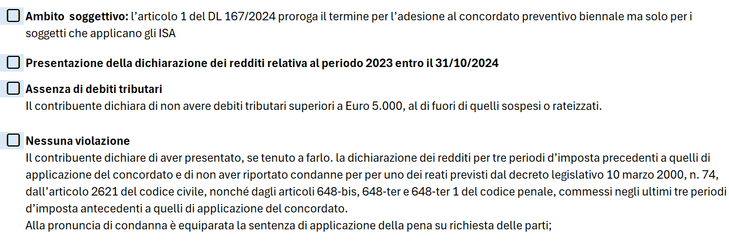
Figura 1- Requisiti di accessibilità
Nel tool Excel, il foglio “Incompatibilità” guida l’utente attraverso una sequenza di controlli obbligatori. Per ciascun requisito, il contribuente è tenuto a fornire risposta selezionando “Sì” o “No” da un menu a tendina. La selezione viene elaborata automaticamente e, in caso di criticità, il tool segnala l’impossibilità di procedere con i passaggi successivi.
I controlli richiesti riproducono fedelmente le condizioni normative. Il contribuente deve attestare, tra l’altro, di aver presentato la dichiarazione dei redditi nei termini, di non essere stato escluso dall’applicazione degli ISA per l’anno precedente, di non trovarsi in regime forfetario, di non avere debiti tributari superiori a 5.000 euro non regolarizzati e di non aver subito operazioni straordinarie come fusioni, scissioni o conferimenti di azienda o ramo d’azienda.
È inoltre richiesta la coerenza tra il comportamento del singolo professionista e l’eventuale studio associato o società tra professionisti di cui faccia parte. La mancata adesione da parte di uno dei soggetti coinvolti comporta l’esclusione per tutti i soggetti collegati, come previsto dal nuovo comma 2-bis dell’articolo 4 del decreto correttivo.
In presenza anche di una sola causa ostativa, il tool impedisce di accedere alla simulazione, rendendo evidente l’incompatibilità. Solo una volta superata con esito positivo questa fase, sarà possibile procedere all’analisi degli imponibili e alla valutazione della convenienza dell’adesione.
Secondo Step – Il confronto con i dati storici: maggiori imponibili e imposte
Una volta superata la fase di verifica delle incompatibilità, il secondo step consiste nell’analisi comparativa tra i dati storici e quelli prospettici, al fine di misurare l’impatto fiscale del reddito proposto nel biennio concordato. Il tool Excel fornisce un modello preimpostato per effettuare questa valutazione in modo automatizzato e coerente con la logica del concordato.
Caso pratico – Soggetto ISA
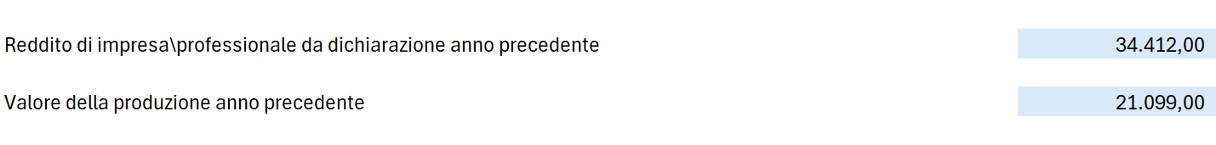
Figura 2 - Redditi e Valore della produzione 2024
Nel tool viene simulato il caso di un contribuente soggetto a IRES, che ha applicato gli ISA nel 2024 con un punteggio pari a 2. Il contribuente ha regolarmente trasmesso la dichiarazione e non presenta cause ostative all’adesione. L’analisi parte quindi dalla ricostruzione del reddito dichiarato per il periodo d’imposta 2024, base di riferimento per la proposta dell’Agenzia.
Valutazione dei redditi dell’anno precedente
Il tool consente di importare, o ricostruire manualmente, il reddito imponibile dichiarato nell’anno precedente e il relativo valore della produzione netta.
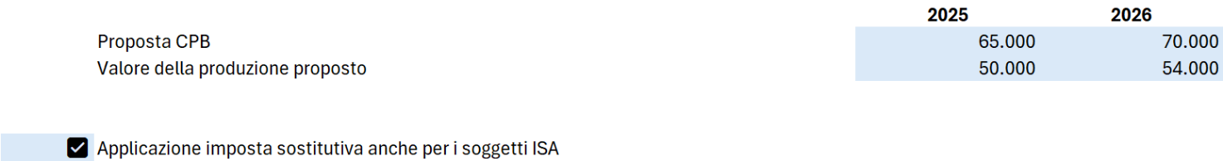
Figura 3 - Redditi proposti
Nel caso in esame, il reddito imponibile IRES per l’anno d’imposta 2024 è pari a 50.000 euro. L’imposta teorica, calcolata con l’aliquota ordinaria del 24%, ammonta a 12.000 euro. Il dato viene riportato automaticamente nel foglio, che costituisce il fulcro operativo per il successivo raffronto.
I redditi proposti per il biennio
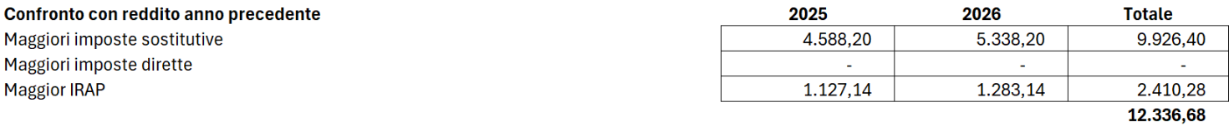
Figura 4 - Maggiori imposte
Il foglio mostra il reddito concordato formulato dall’Agenzia delle Entrate per ciascuno dei due anni del biennio 2025–2026. Nel caso considerato, il reddito imponibile proposto è pari a 65.000 euro per il 2025 e 70.000 euro per il 2026, con un incremento rispettivamente di 10.588 euro e 15.588 euro rispetto al reddito dichiarato nel 2024, pari a 50.000 euro.
Su tali scostamenti si applica l’imposta sostitutiva prevista dall’articolo 8 del D.Lgs. 13/2024.
Poiché il punteggio ISA del contribuente risulta inferiore a 6 (pari a 2), l’aliquota applicabile è pari al 15%. Il tool calcola automaticamente il maggior prelievo dovuto, distinguendo per ciascun anno gli importi derivanti dall’adesione. In particolare, le maggiori imposte sostitutive ammontano a 4.588,20 euro nel 2025 e 5.338,20 euro nel 2026.
A questi importi si aggiunge l’incremento dell’IRAP, calcolato sulla base del maggiore valore della produzione proposto, pari a 1.127,14 euro nel 2025 e 1.283,14 euro nel 2026.
Il quadro complessivo evidenzia quindi un maggior carico fiscale, rispetto al 2024, pari a 12.336,68 euro. Tale differenza rappresenta un elemento determinante da valutare in sede di confronto con il budget previsionale, al fine di stabilire se l’adesione al concordato risulti o meno economicamente conveniente.
Terzo Step – Il confronto con il budget per verificare la convenienza
Superata l’analisi dei dati storici e delle imposte dovute sul reddito concordato, il terzo e ultimo passaggio consiste nel confronto tra la proposta dell’Agenzia e le previsioni aziendali. L’obiettivo è verificare la convenienza economica dell’adesione, valutando se l’imposta derivante dal reddito concordato risulti inferiore a quella che si determinerebbe in caso di tassazione ordinaria sui redditi effettivi.
Nel tool Excel, il foglio consente di inserire le previsioni di reddito dell’impresa per il biennio oggetto del concordato. I dati possono essere costruiti sulla base di più scenari, ciascuno associato a una probabilità, in modo da ottenere un valore medio ponderato del reddito atteso. Il sistema elabora automaticamente un confronto tra i redditi previsti e quelli proposti, calcolando l’effettivo differenziale fiscale tra le due opzioni.
Una novità rilevante è sicuramente il tetto di 85.000,00 oltre il quale non può andare lo scostamento tra il reddito effettivo e quello concordato, riducendo sensibilmente l’appeal del concordato in quanto strumento di regolazione e pianificazione fiscale. Se si scommette si è disposti a perdere ma se la posta in palio in caso di vincita viene limitata il gioco piace un po’ meno.
Un soggetto IRES “virtuoso” che risparmia il 14% di imposta sui maggiori redditi rispetto a quelli concordati (già superiori a quelli dichiarati) si troverebbe, nella migliore delle ipotesi, a risparmiare meno di 12.000,00 euro.
Nel caso in esame, sono state formulate due ipotesi di reddito atteso per ciascun anno, pari a 50.000 euro per il 2025 e 80.000 euro per il 2026. Il reddito concordato risulta invece fissato in 65.000 euro per il 2025 e 70.000 euro per il 2026. Il tool calcola la tassazione ordinaria sui redditi attesi e la confronta con quella derivante dal CPB, evidenziando un maggior carico fiscale complessivo di 12.336,68 euro rispetto allo storico.
Tale importo andrà confrontato con le previsioni di budget per verificarne l’appetibilità: se l’azienda avrà un reddito superiore alle proposte risparmierà il 9% di imposte sul maggiore imponibile ma solo fino a 85.000,00 che corrisponde a un reddito di 150.000,00 per il primo anno e 155.000,00 per il secondo, con un risparmio netto complessivo di 15.300,00 euro in due anni.
Per i soggetti IRES, è possibile individuare il punto di convenienza economica dell’adesione al CPB attraverso una formula semplificata, che permette di determinare il livello minimo di reddito ordinario oltre il quale la scelta risulta fiscalmente vantaggiosa:
$$\frac{Aliquota sostitutiva*Maggior Reddito norm+0,039*Maggior Valore Pdz}{0,279}$$
$$dove Maggior Reddito norm=Min(85.000, Maggior Reddito)$$
Nel caso di aliquota sostitutiva massima (15%) si riduce sensibilmente la probabilità che l’adesione al CPB risulti economicamente vantaggiosa.
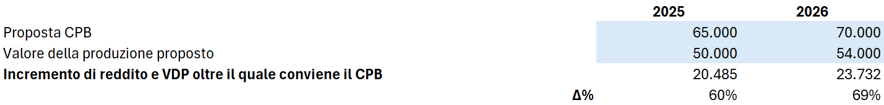
Figura 5 - Calcolo del limite di convenienza ISA 2
Al contrario, con un punteggio ISA almeno pari a 8, l’applicazione dell’aliquota sostitutiva del 10% riduce l’incidenza del maggior reddito concordato rispetto all’ordinario.
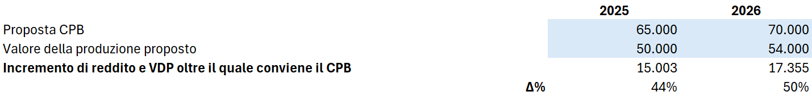
Figura 6 - Calcolo limite di convenienza ISA 8
Qualora le previsioni di reddito risultino inferiori alla soglia di convenienza individuata, l’adesione al concordato non risulta vantaggiosa. Per una valutazione più accurata è possibile impostare diverse ipotesi di andamento del budget, attribuendo a ciascun scenario una probabilità di realizzazione.
Si consideri, ad esempio, il caso in cui il contribuente elabori le seguenti proiezioni.
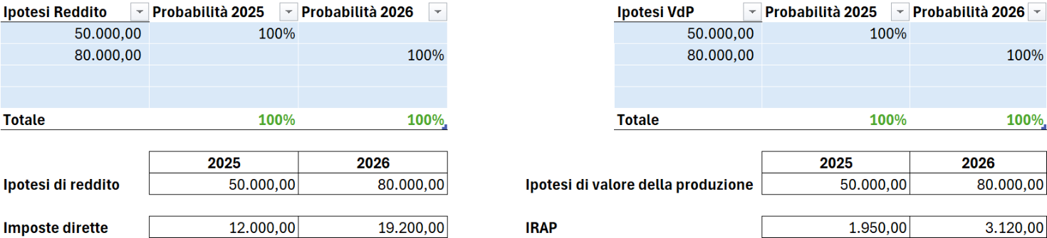
Figura 7 - Ipotesi di Budget
Nel caso ipotizzato, con un punteggio ISA pari a 2, l’adesione al Concordato Preventivo Biennale comporta un incremento di imposte rilevante. La simulazione mostra infatti maggiori imposte sostitutive pari a 4.588,20 euro per il 2025 e 5.338,20 euro per il 2026, cui si aggiunge l’aumento dell’IRAP per complessivi 2.410,28 euro.
È importante sottolineare che il risultato varia sensibilmente in base al parametro di confronto adottato: se rapportato al reddito storico l’onere cresce, mentre se confrontato con le previsioni di budget l’adesione può generare un effettivo risparmio d’imposta.
In questo senso, il CPB può costituire una soluzione vantaggiosa, in quanto consente di stabilizzare il carico fiscale su valori inferiori a quelli che si determinerebbero in caso di tassazione ordinaria sui redditi effettivi.
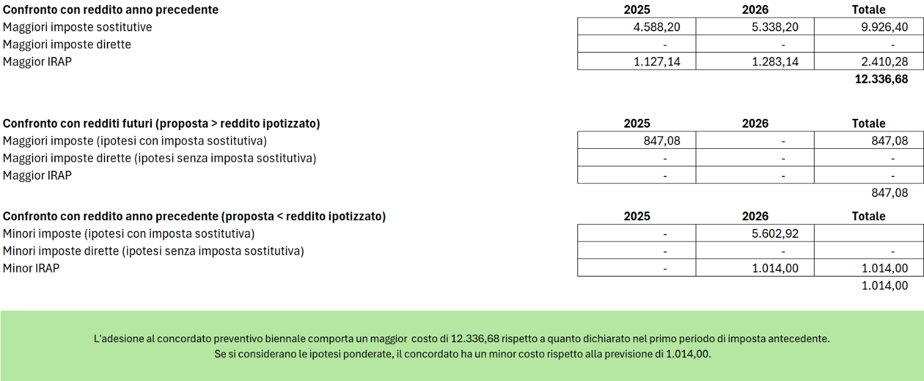
Figura 8 - Confronto con il Budget
La sezione finale del tool, denominata “Quadro P”, consente infine di simulare la compilazione del prospetto da includere nel modello Redditi. I dati inseriti nei fogli precedenti vengono riportati in modo automatico, generando un riepilogo coerente con la proposta ricevuta e con le scelte operate dal contribuente. La simulazione consente di anticipare l’impatto dichiarativo e costituisce un passaggio essenziale per completare l’analisi, evidenziando al contempo le differenze tra i dati storici e le previsioni aziendali in termini di convenienza del CPB.
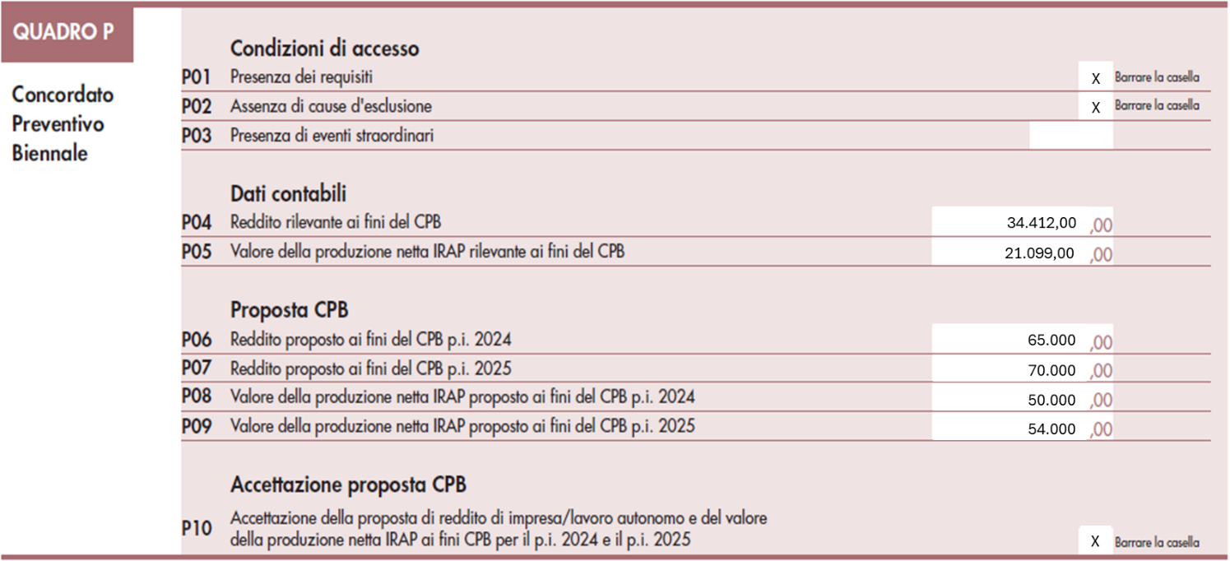
Figura 9 - Quadro P con ISA 2
Oltre alla definizione del reddito
Se l’attrattività sulla definizione del reddito è pesantemente influenzata dal tetto degli 85.000,00 di incremento agevolato e dall’incremento del reddito concordato rispetto a quello dichiarato in peggioramento rispetto alla passata edizione, occorre considerare i vantaggi ottenibili per effetto dell’adesione che possiamo sintetizzare in:
- Benefici premiali ISA: Accesso a vantaggi legati agli Indici Sintetici di Affidabilità (ISA), come la limitazione dei controlli fiscali anche qualora il punteggio ISA non lo consentisse.
- Riduzione dei controlli: Durante il periodo di concordato, il contribuente non è soggetto ad accertamenti ordinari sulle imposte oggetto di concordato (sempre possibile l’accertamento IVA), salvo gravi irregolarità o frodi.
- Ravvedimento speciale: Possibilità di sanare irregolarità fiscali relative agli anni precedenti (2019-2023) per chi aderisce per la prima volta (chi aveva già aderito al ravvedimento aveva già coperto dal 2018 al 2022).
- Riduzione delle sanzioni: le soglie previste dall'art. 12, comma 1, del D.Lgs. 471/97 per l'applicazione delle sanzioni accessorie, inclusa la sospensione dell'attività (art. 21 del D.Lgs. 472/97), sono ridotte della metà qualora siano irrogate sanzioni per violazioni relative ai periodi e ai tributi oggetto di CPB, nel caso in cui la proposta non sia stata accolta o sia intervenuta decadenza (art. 2-ter, comma 1, del D.L. 113/2024).
Rientra invece nelle conseguenze negative, la proroga dei termini di accertamento in scadenza il 31.12.2025 prorogati al 31.12.2026 (art. 12-ter co. 17 del DL 84/2025).
Conclusioni – Un’opportunità da valutare con metodo
Il Concordato Preventivo Biennale rappresenta sia una sfida che un’opportunità per i soggetti ISA, offrendo maggiore chiarezza nei rapporti fiscali. Le novità del 2025, tra nuovi limiti sull’imposta sostitutiva ed esclusioni legate ai soggetti collegati, richiedono un’analisi più attenta; molti esperti prevedono comunque adesioni in calo rispetto all’edizione precedente che già non aveva convinto la maggior parte dei contribuenti.
Esistono però dei casi in cui il concordato può garantire risparmi interessanti (Es: professionista in grande espansione con già aliquote marginali alte e ISA >7) in questi contesti il tool del Sole24Ore messo a disposizione si rivela uno strumento utile per supportare il professionista nella valutazione dell’adesione e la spiegazione al cliente. Il confronto professionista-contribuente dovrà spostarsi dal mero calcolo di imposta all’ambito del budget e della sua attendibilità e in fondo che un imprenditore si fermi a ragionare sul budget è già una buona notizia, indipendentemente dalla scelta finale sul concordato.

